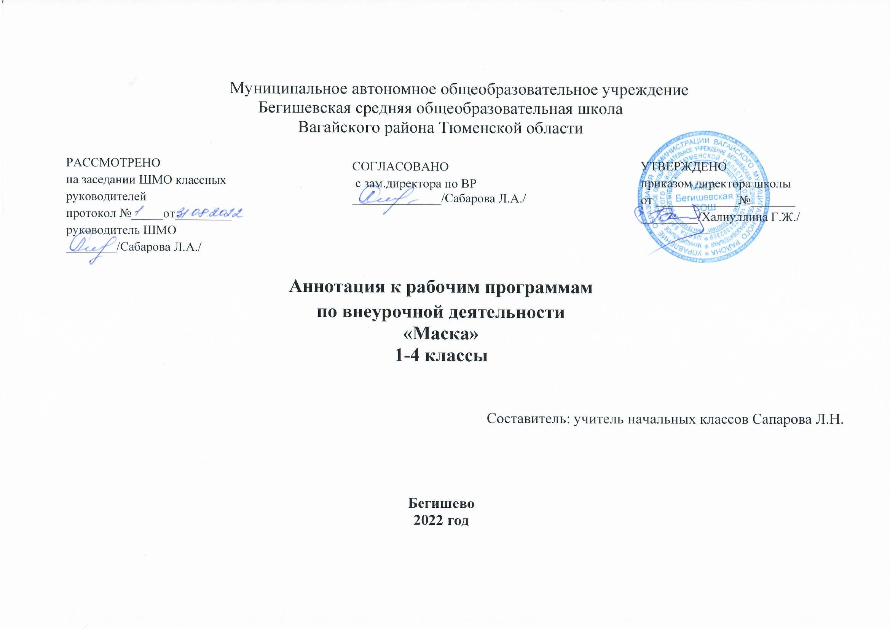1.Нормативная база и УМК
- Закон РФ «Об образовании в Российской Федерации» от 29 декабря 2012 года № 273- ФЗ;
- Порядок организации и осуществления образовательной деятельности по основным общеобразовательным программам - образовательным программам начального общего, основного, общего и среднего общего образования (утвержден приказом Минобрнауки России от 30.08.2013 № 1015;
- Приказ Минобрнауки России от 6 октября 2009г. № 373 «Об утверждении федерального государственного образовательного стандарта начального общего образования»;
- Приказ Министерства образования и науки Российской Федерации от 31.12.2015г. № 1576 «О внесении изменений в федеральный государственный образовательный стандарт начального общего образования, утвержденный приказом Министерства образования и науки Российской Федерации от 6 октября 2009г. № 373»;
- Авторская программа
- Устав МАОУ Бегишевская СОШ;
- Учебный план МАОУ Бегишевской СОШ;
Сборник программ внеурочной деятельности: 1– 4 классы / под ред. Н.Ф. Виноградовой. — М.: Вентана-Граф, 2011. — 168 с. ISBN 978-5-360-02890-1

2.Количество часов, отводимое на изучение курса
Программой предусмотрено проведение занятий по экономике во внеурочной деятельности в 1 классе 1 ч в неделю, всего 33 ч. В 2–4 классах — 1 час в неделю, всего 34 ч.
3.Цель и задачи курса «Маска»
Целью программы является обеспечение эстетического, интеллектуального, нравственного развития воспитанников. Воспитание творческой индивидуальности ребёнка, развитие интереса и отзывчивости к искусству театра и актерской деятельности.
Задачи, решаемые в рамках данной программы:
- знакомство детей с различными видами театра (кукольный, драматический, оперный, театр балета, музыкальной комедии).
- поэтапное освоение детьми различных видов творчества.
- совершенствование артистических навыков детей в плане переживания и воплощения образа, моделирование навыков социального поведения в заданных условиях.
- развитие речевой культуры;
- развитие эстетического вкуса.
-воспитание творческой активности ребёнка, ценящей в себе и других такие качества, как доброжелательность, трудолюбие, уважение к творчеству других.
4. Периодичность и формы текущего контроля
текущий – осуществляется посредством наблюдения за деятельностью ребенка в процессе занятий;
промежуточный – праздники, соревнования, занятия-зачеты, конкурсы ; итоговый – открытые занятия, спектакли

